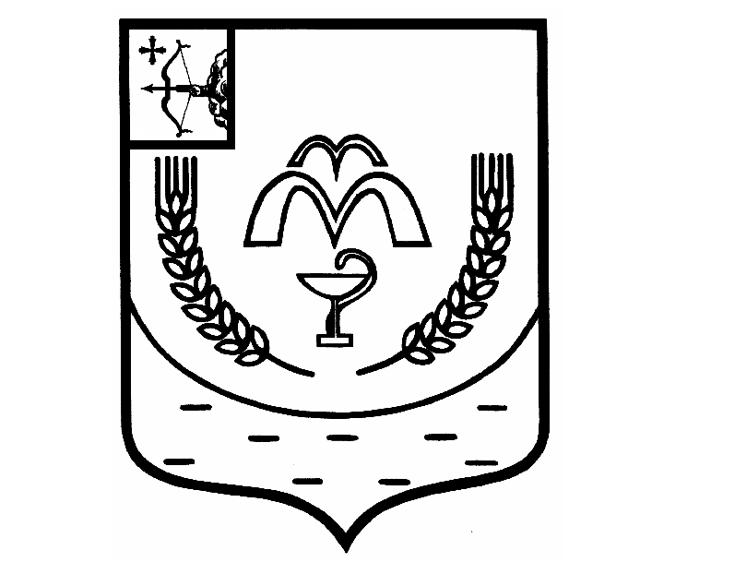

КУМЕНСКАЯ РАЙОННАЯ ДУМА
ПЯТОГО СОЗЫВА
РЕШЕНИЕ

от 24.04.2018 № 14/113
пгт Кумёны

О выдвижении кандидатуры в состав участковой
избирательной комиссии Куменского района

В соответствии с частью 4 статьи 27 Федерального закона
от 12.06.2002 № 67-ФЗ «Об основных гарантиях избирательных прав и права на участие в референдуме граждан Российской Федерации» Куменская районная Дума РЕШИЛА:
1. Выдвинуть кандидатуру Караваевой Натальи Анатольевны, консультанта по взаимодействию с представительным органом Куменской районной Думы, 1983 года рождения, гражданки Российской Федерации, образование высшее, проживающей по адресу пгт Кумены Кировской области, ул. Профсоюзная, д.11, в состав участковой избирательной комиссии № 595 Куменского района.
2.Направить решение в территориальную избирательную комиссию Куменского района в срок до 04 мая 2018 года.
3. Настоящее решение вступает в силу со дня подписания.

Председатель
Куменской районной Думы А.Г. Леушин

Глава Куменского района А.А. Рылов

